Работа программы StudyCell

При запуске программы перед пользователем появляются три кнопки: обучение, тестирование и о программе. При нажатии на обучение появляется изображение клетки и заголовок над ним. При наведении на компонент он обводится и подписывается. Нажав на органоид, пользователь увидит информацию о нем, а также кнопку назад в левом нижнем углу экрана.

При нажатии на кнопку тестирование пользователь увидит вопросы в верхней части экрана, варианты ответов под ним, а также кнопки назад и вперед внизу. Закончив тест, пользователь сможет увидеть свои результаты на экране.

При нажатии на кнопку о программе пользователь сможет узнать информацию о данной программе.

Животная Клетка

О программе

Тестирование

Обучение

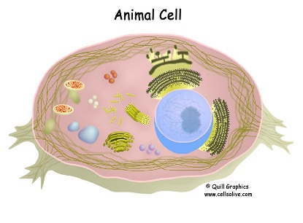



Картинка ядра

текст

Ядро

ядро

Животная Клетка

О программе

текст

Вперед

назад

Ответ 3

Ответ 2

Ответ 1

Вопрос?

Для реализации программы будут разработаны следующие классы:

* MainMenu
* LearningSession
* LearningImage
* LearningImageElement
* ControlSession
* Question

MainMenu класс для создания графического пользовательского интерфейса и обработки команд пользователя, например запуск сеанса обучения, сеанса контроля знаний, получения сведения о программе и завершения работы.

Learning session класс для управления сеансом обучения пользователя. Отображает интерфейс интерактивного обучения, при котором пользователь изучает животную клетку.

LearningImage класс для создания, отображения и обработки событий изображения животной клетки.

LearningImageElement класс для выделения элементов изображения и отображения информации.

ControlSession класс для управления сеансом контроля обучения пользователя. Этот класс отображает вопросы теста.

Question содержит информацию о вопросе и вариантах ответов и правильный ответ.

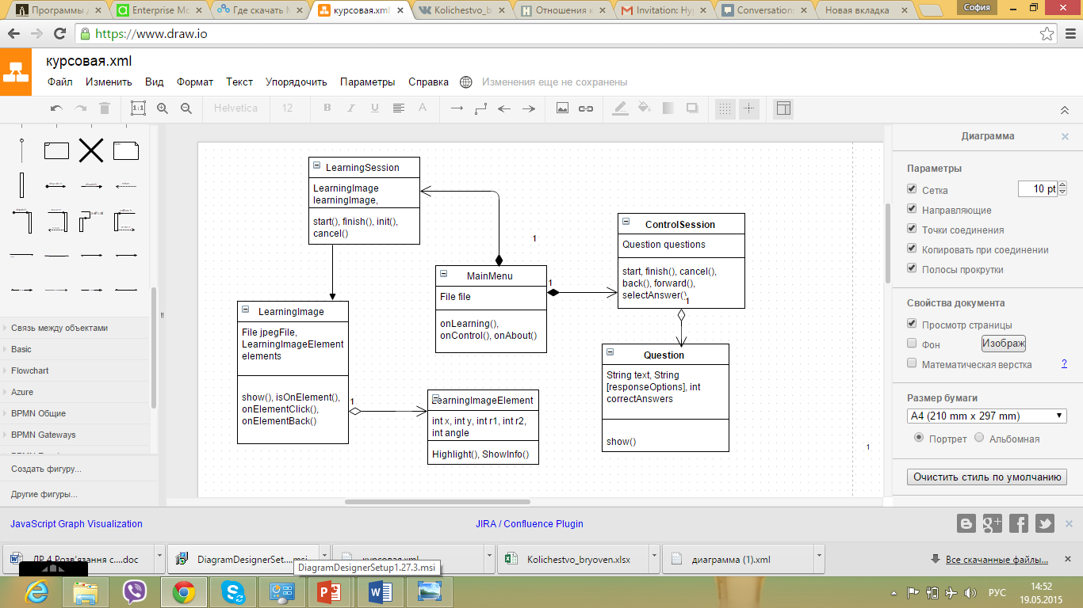

use